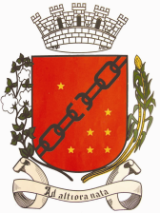
Câmara Municipal de Sete Lagoas
Gabinete do Vereador João Evangelista

ANTEPROJETO DE LEI N°_____/2018.

GARANTE A INCLUSÃO DOS PORTADORES DE VISÃO MONOCULAR NOS PROGRAMAS SOCIAIS DO MUNICÍPIO, E DÁ OUTRAS PROVIDÊNCIAS.

Art. 1º - Fica garantida a inclusão dos portadores de visão monocular para fins de fruição dos direitos aos programas sociais do município de Sete Lagoas.

Art. 2º - O Município reconhece a pessoa com diagnóstico de visão monocular como portadora de deficiência.

Art. 3º - A avaliação e diagnóstico da deficiência deverão ser feita por equipe multiprofissional.

Art. 4º - Executivo estabelecerá em regulamento os critérios para o cumprimento desta Lei, no Prazo de 120 (cento e vinte) dias.

Art. 5º - Esta lei entra em vigor a partir da data de sua publicação.

Sala das Sessões, 21 de março de 2018.

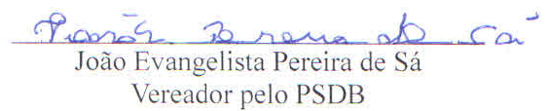

JUSTIFICATIVA

A visão monocular não se enquadra no conceito de deficiência previsto no Estatuto da Pessoa com Deficiência (Lei 13.146/2015), porém é inconteste que a lei se limita a definir deficiência visual-cegueira, deixando o diagnóstico das demais deficiências a responsabilidade de equipes multidisciplinares.
Temos o entendimento favorável do Supremo Tribunal Federal de que candidatos com visão monocular se enquadram nos requisitos de pessoa com deficiência para inscrição em concurso público. Concederam três liminares em Mandados de Segurança, a saber, (34.541, 34.623 e 34.624).
Para os efeitos do Decreto 3298/1999, considera-se deficiência, toda perda ou anormalidade de uma estrutura ou função psicológica, fisiológica ou anatômica que gere incapacidade para o desempenho de atividade, dentro do padrão considerado normal para o ser humano.
Assim, a visão monocular enquadra-se no conceito de deficiência no sentido de incapacitar a pessoa para o desempenho de atividades. A titulo de exemplo, essa incapacidade limita o deficiente a concorrer amplamente no mercado de trabalho.
A incapacidade de executar atividades, diagnosticada como deficiência predispõe a concessão de benefícios assistenciais.
Pelo exposto, solicito aos nobres pares o apoio à proposta deste anteprojeto.

Sala das Sessões, 12 de março de 2018.

